컴퓨터학부 20142468 허경영

1. 소스코드

#include <stdio.h>

#include <string.h>

#include <stdlib.h>

#include <unistd.h>

#include <fcntl.h>

#include <sys/mman.h>

#include <sys/stat.h>

#define FILE_MODE (S_IRUSR | S_IWUSR | S_IRGRP | S_IROTH)

int main(int argc, char **argv){

int fdin, fdout;

void *src, *dst;

struct stat statbuf;

if(argc != 3){

printf("usage: %s <fromfile> <tofile>", argv[0]);

exit(1);

}

if((fdin = open(argv[1], O_RDONLY)) < 0){ //fdin open

printf("can't open %s for reading", argv[1]);

exit(1);

}

if((fdout = open(argv[2], O_RDWR | O_CREAT | O_TRUNC, FILE_MODE)) < 0){ // fdout open

printf("can't creat %s for reading", argv[2]);

exit(1);

}

if(fstat(fdin, &statbuf) < 0){ // statbuf 저장

printf("fstat() error");

exit(1);

}

if(lseek(fdout, statbuf.st_size - 1, SEEK_SET) == -1){ // 마지막으로 포인터 이동

printf("lseek() error");

exit(1);

}

if(write(fdout, "", 1) != 1){ // 마지막에 공백 추가

printf("write() error");

exit(1);

}

if((src = mmap(0, statbuf.st_size, PROT_READ, MAP_SHARED, fdin, 0)) == MAP_FAILED){ // mmap으로 읽기

printf("mmap() error for input");

exit(1);

}

if((dst = mmap(0, statbuf.st_size, PROT_READ | PROT_WRITE, MAP_SHARED, fdout, 0)) == MAP_FAILED){ // mmap으로 쓰기

printf("mmap() error for output");

exit(1);

}

memcpy(dst, src, statbuf.st_size);

return 0;

}

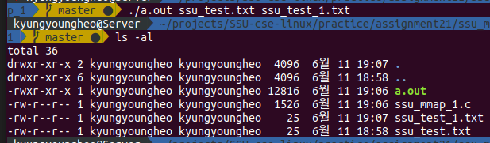2. 실행결과